**SOS (SKRB O SEBI):** Priprema hladnih napitaka

Potrebno ti je:



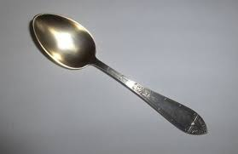

|  |  |  |
| --- | --- | --- |
| 1. Uzmi čašu. | 2. Stavi 2 male čajne žličice cedevite u čašu. | 3. Natoči vodu u čašu i promiješaj! |
|  | C:\Users\ZVJEZDANA\AppData\Local\Microsoft\Windows\INetCache\Content.MSO\6250EE0D.tmpC:\Users\ZVJEZDANA\AppData\Local\Microsoft\Windows\INetCache\Content.MSO\14604067.tmp |  |

**UŽIVAJ!**